«…это интересно…»
В мае и ирис цветет, и пион,
Красуется мак в своей яркой рубашке,
Но только опять я иду на поклон
Пусть к скромной, но милой для сердца РОМАШКЕ.
Л.Ширяева.
Отгадайте загадку: «на лугу стоят сестрички-золотые глазки, белые реснички». Ответ дадут все. Это-РОМАШКА. Многие укажут на цветок, который на самом деле называется- нивяник.
Нивяник-цветы, которые любят добавлять к букету васильков. Ромашками часто называют и настоящие ромашки, и похожие на них нивяники. И очень трудно убедить людей, что они ошибаются. Ромашек существует великое множество: ромашка римская, немецкая, далматская, кавказская, персидская, даже «золотая» из американских прерий- всего насчитывается 350 видов, треть из них обитают в России.
Самая известная из ромашек- нивяник с крупными бело-желтыми соцветиями- поповник. По количеству имён за нивяником не угнаться ни одной ромашке. Как только ее не зовут: белюшка, белица-трава, солнечник, Иванов цвет, девичник, невесточка, стоцвет, крылька, ворожка; ромашка любимый цветок для венков и советчик девушек в сердечных делах при ворожбе, потому и прозвали ромашку- ворожка.
Ромашка- милый, обаятельный цветок. Ее обычно сопровождает эпитет: «скромная», «полевая», трудно обойтись без нее, сплетая венок, собирая букет. Ромашка-нивяник- символ русской природы.
В Белоруссии ромашку считают национальным цветком. По народному приданию, он вырастает там, где упадет с неба звезда…Кипит недели 3 в начале лета. Тогда все вокруг белым, бело. Потом его становится меньше, совсем не уходит. Увидеть можно до самой осени. По легенде ромашки в давние времена были зонтиками у маленьких гномиков. Начнется дождь, гномик укроется ромашкой, либо сорвет ее и шагает по степи, поднимая цветок над головой. Ромашки похожи на удивленные глаза. Если в сухой ветряный день выйти на луг и внимательно прислушаться, можно услышать тихий шорох- это шорох белых ромашковых ресниц.
Ромашка прародительница пышной крупной хризантемы. Подобно им, нивяник занял почетное место в садах и парках. Сделали его красивым: вывели махровые цветы с очень крупными корзинками, очень пахучие.
Хвалят за медоносность пасечники, зелейники-лекари врачуют зубную боль, лихорадку, простуду. Из молодых листочков готовят салаты, а зеленые бутоны маринуют в уксусе. Садоводы интересуются этими цветами. Если посадить их вокруг яблонь деревья не будут страдать от яблоневой плодожорки, капусту они оберегают от гусениц, флоксы и другие цветы - от тлей.
Родиной ромашки является Америка. Пришла с берегов Атлантического океана. В Америке это растение- сорняк зерновых культур. В 1850 году появилась в Швеции, в это время ее обнаружили под Петербургом и рассматривали как диковинку. Одновременно появилась на камчатке и, поведя наступление с двух сторон, в течение нескольких десятилетий захватила всю страну. В руководствах народных лекарей говорится: «У кого в горле болит, возьми стакан снятого молока, стакан воды и по одной щепоти ромашки, липового меда и бузины-смешай все вместе, вскипяти, процеди, остуди и пей вместо чая. Волосы, промытые в ромашковом отваре, приобретают красивый золотистый оттенок. Кто часто умывается ее крепким отваром, у того кожа делается бархатистой и нежной. Ромашку полезно держать в чуланах и кухнях, где хранятся съестные припасы. Где разложено это растение, там не будет мышей.
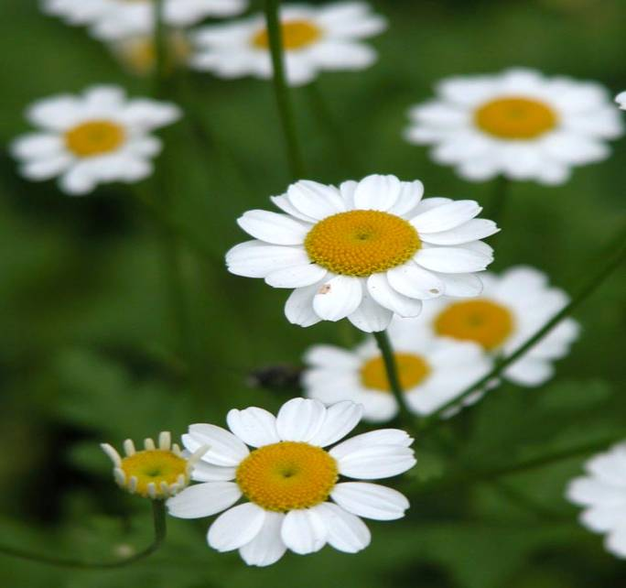
Что значит слово «ромашка»?
Это исконно русское растение, только называлось иначе.
Когда-то в России все ромашковидные растения назывались пупавками. В старых лечебниках XVI века описывались многие растения под их латинскими названиям, которые были позаимствованы из подобных сочинений иностранных авторов. Там упоминается и пупавка римская. Постепенно в обиходе пупавка римская превратилась в «романову травку», потом- в «роману», а в конце XVII века впервые упоминается слово «ромашка», которое прочно вошло в наш язык. И теперь под этим именем живут и нивяники, и пупавки более 100 видов, произрастающих на территории нашей страны.
Знакомые с детства родные ромашки
Мы рвем на лужайке у тихой реки,
Как белые звезды, средь розовой кашки
Они развернулись свои лепестки.
В.Рождественский.
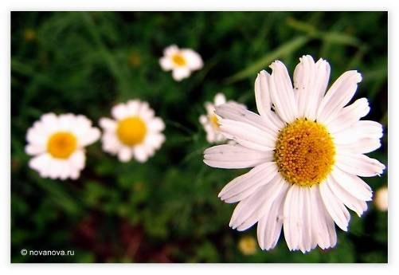
Ромашка.
Ромашка- род растений семейства сложноцветных. Одно,- двулетние травы с перисто-рассеченными листьями.
Соцветие- корзинка с черепитчатой оберткой; цветоложе голое, коническое или полушаровидное; краевые цветки женские, язычковые, белые; срединные цветки обоеполые трубчатые, желтые. Плод-семянка. Известно около 70 видов ромашки, преимущественно в Средиземноморье: ромашка аптечная, или ромашка лекарственная- сильно ветвистое однолетнее растение; корзинки сидят поодиночке на концах ветвей, цветоложе коническое, полое внутри. Изредка встречается в средней и южной полосе Европейской части. Культивируется как лекарственное растение на Украине и в Белоруссии. Под культуру аптечной ромашки отводят чистые от сорняков участки в полях севооборота после сахарной свеклы или после удобренных озимых, идущих по чистому пару. Норма высева семян 2-2,5 на 1га. Лучшее время сбора- период цветения, когда белые язычковые цветки расположены горизонтально. Корзинки собирают, обрывая их железными гребнями, затем раскладывают тонким слоем, сушат в сушилках. Содержат в цветочных корзинках 0,25% эфирного масла. Цельные цветочные корзинки применяются в медицине в виде водного настоя для полосканий. Используются для мытья волос с целью их осветления.
Ромашка пахучая- однолетнее растение. Цветочные корзинки мелкие, состоят из одних трубчатых зеленовато-желтых цветков. Содержит 0,15% эфирного масла. Занесена из Северной Америки в 80гг. XIX века. Растет около домов, вдоль домов и улиц, в посевах на всей территории России. Имеет такое же лекарственное применение, как и ромашка аптечная.
Ромашка непахучая- одно,-двулетнее растение, сходно с аптечной ромашкой, отличается тем, что цветоложе плоское, не полое и цветки не имеют запаха. Встречается всюду на огородах, около домов, в посевах. Семена сохраняют всхожесть до 6 лет. Лекарственными свойствами не обладает. Ромашкой называют некоторые виды пиретрума, пупавки и нивяник.
Ромашка аптечная. Семейство: сложноцветные. Однолетнее, хорошо известны, популярное травянистое растение. Цветет с мая до осени, интенсивно в мае-июле. Растет по сорным местам, у дорог, в огородах, на пустырях и около жилищ. Собирают распустившиеся цветы-корзинки. В народе считают, что на организм человека действует: ветрогонно, потогонно, усмиряет боли и судороги, мягчительно.
Употребление: Научная медицина употребляет цветы ромашки в тех же случаях, что и народная. Цветы ромашки в народе- одно из популярнейших домашних лекарств и применяется при различных заболеваниях внутрь и наружно. Из напара цветов ромашки, смешанного с поваренной солью, делают ванны при опухолях и для ног. При воспалениях: к больным местам прикладывают подушечки наполненные цветами бузины и ромашки. Делается это так: смесь цветов слегка намачивают кипятком, затем сильно нагревают на огне в кастрюле и, наполнив ими (цветами) мешочек, прикладывают его к больному месту и старательно обвязывают. Таким способом согревают флюсы, применяют при зубной боли с опухолью щеки, а при боли в щеках после простуды на сквозняках, когда болят не только щеки, но и вся голова. Крепкой перекисью водорода разбавляют жидкостью, промывают. Практикуется применение ромашки в косметических целях:
- 4 раза в неделю в крепком напаре из цветов ромашки моют лицо, не вытирают;
- за несколько часов перед выходом из дому, на лицо накладывают марлю, смоченную в смеси сырого желтка, меда, миндального масла и крепкого напара ромашки. Такая маска придает коже лица красивый матовый вид и делает ее гладкой.
- Напаром из ромашки пользуются для промывания ран, язви нарывов.
- При болезни глаз прикладывают к глазам примочки.
- Напар из цветов ромашки употребляется также для полоскания горла, уха, для припарок на воспаленные места тела.
Внутрь: Цветы ромашки аптечной употребляется в виде чая при детских болезнях со вздутием кишечника, при болях в животе, спазмах желудка и при простудных заболеваниях. При желтухе стараются удалить из крови, а затем обеспечить поступление в кишечник здоровой желчи. Способствует этому ромашка, напар которой слегка послабляет кишечник, а теплые клизмы из напара очищают кишечник от задерживающихся жиров. В этих случаях пьют чай из ромашки, смешанной в равных дозах с цветками бессмертника песчаного. Случается, что от недоброкачественной пищи наступает вздутие кишечника, опухоль живота. Тогда пьют чай из смеси ромашки, травы мяты, зверобоя. 4 столовые ложки смеси на 1 литр воды, кипятят не более 10 минут, а когда остынет, пьют по 3 стакана в день. При болях в животе пьют крепкий напар из ромашки. Пьют горячим по 3 стакана в день. В детской практике из напара цветов ромашки делают клизмы и поят детей при вздутии кишечника.
Хранение. Цветы ромашки хранятся в тщательно закрытых коробках. В некоторых случаях ха неимением ромашки аптечной применяют в таких же целях ромашку пахучую, которую на волыне называют часто в народе «румянок собачий» или «котячий». Это сорняк, растущий на сорных местах, на дворах усадеб, на пустырях. Эта ромашка резко отличается отсутствием язычковых цветов. Сильно пахуча, особенно, когда растереть ее корзинки пальцами.
Ромашка аптечная – растение душистое. Стоит растереть в пальцах ее головку, как сразу почувствуешь резкий аромат. Обнаружены в корзинках каротин и витамин С, алкалоиды. Целебная сила известна с античных времен. Ее товары имеют широкий спектр действия на организм человека. Основное действие – противовоспалительное, как уже отмечалось. Встречается ромашка в средней и южной полосе нашей страны.
Ромашка аптечная с тонким стержневым корнем. Все растение с сильным ароматическим запахом. Побеги прямостоячие , от основание ветвистые высотой 10-55 см. Листья очередные, сидячие, 2-5 см. длиной, дважды перисто-рассеченные, с узколинейными сегментами. Цветочные корзинки образуют щитковидное соцветие. Листочки обертки черепитчатые, продолговатые, желтовато-зеленые, по краям белопленчатые. Краевые цветки пестичные, ложноязычковые, белые, серединные - обоеполые трубчатые желтые. Семянки очень мелкие) до 1 мм длинной), с боков сжатые, гладкие буровато-зеленые или бурые; хохолка нет; иногда он в виде едва заметной зазубренной коронки. Плоды созревают с июля. Урожайность соцветий в природных сообществах – 0,4-60 Ц./га сырого или 0,08-12 ц/га сухого сырья. Введена в культуру. Растения зацветают через два месяца после появления всходов. Корзинки собирают 4-5 раз в сезон. Урожайность в культуре – 4-12 ц/га сухого сырья. В цветочных корзинках до 0,8% эфирного масла синего цвета, в состав которого входят хамазулен, сесквитерпеновые спирты.
Хамазулен обладает противовоспалительным, как уже отмечалось, и местноанестизирующим действием, усиливает регенеративные процессы; применяется при лечении бронхиальной астмы, ревматизма, аллергических колитов и гастритов, экзем, ожогов рентгеновскими лучами. Препараты ромашки применяются наружно, внутрь, в клизмах при спазмах кишечника, метеоризме, как потогонное, слабо антисептическое и вяжущее средство. Цветочные корзинки входят в состав желудочных и мягчительный сборов. Эфирное масло употребляется как растворитель при окрашивании фарфоровых изделий, в ликерном производстве, парфюмерии. Цветками можно окрашивать шерсть в желтый цвет.
Используются корзинки ромашки ромашковидной – обладает аналогичным фармакологическим действием. Этот вид отличается тем, что отсутствуют у ромашки белые ложноязычковые цветки в корзинке и зеленоватыми 4-членными трубчатыми цветками; растет по всей России.
Пиретрум розовый (персидская ромашка) – растение с коротким корневищем и прямостоячими или восходящими побегами 20-60 см высотой. Листья перисто-рассеченные: нижние – до 15 см длинной и 4 см шириной, с длинными черешками; средние верхние – более мелкие, сидячие. Корзинки – одиночные, реже - о 2-3, листочки обертки травянистые, по краю с довольно широкой темно-бурой перепончатой каймой, волосистые или почти голые. Язычковые цветки розовые, разных оттенков. Семянки – 2,2 – 3,2 мм длиной, с 5-8 продольными ребрами и неправильно тупозубчатой по краю коронкой. Цветет в июне- августе, плоды созревают с августа. В Предкавказье, Дагестане, Восточном Закавказье. Обычно на горных лугах, каменистых склонах до высоты 3000м. Иногда разводится как декоративная: есть сорта, различающиеся окраской язычковых цветков, величиной корзинок, «махровые сорта» - с трубчатыми цветками, превратившимися в язычковые. Наряду с этим видом - пиретрум красный - растет в западных и южных районах европейской части, реже – на Кавказе, в южный районах Сибири, на Дальнем Востоке и в Средней Азии. Все они содержат пиретрины и цинерины , применяются как эффективное средство для борьбы с бытовыми насекомыми, вредителями сельского хозяйства. Эфирное масло пиретрума девичьего содержит камфору ( до 50%) , камфен, борнеол и обладает антимикробным действием.
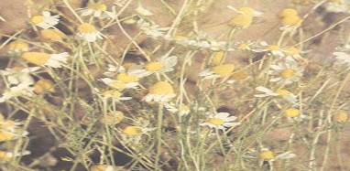
Фрагмент урока:
Путешествие в зеленую аптеку.
Дети выбирают станции, за которые будет отвечать каждая команда: «луг», «лесная поляна», «овраг», «берег реки, болото», «сосновый бор», «лесная аптека».
Цель и задачи урока: ознакомить детей с лекарственными растениями в данной местности, с правилами, сбора и хранения растений, обучать умению находить и разумно использовать дары природы на благо людей.
Предварительная работа: команды изучают литературу по лекарственным растениям, делает рисунки, собирают гербарии, лекарственные растения. Определяется график- маршрут путешествия, составляется карта, делаются маршрутные листы с указанием порядка посещения станции.
«Луг». На столах разложены гербарии луговых растений, картинки с их изображениями. Начинается со стихотворения Рождественского.
Путника друг, подорожник,
Скромный, невзрачный листок.
Ты на порезанный палец
Влажной заплаткою лег.
Путника друг, подорожник,
Многим из нас невдомек,
Что отыскалось лекарство
Тут же, на тропке, у ног.
- Вы знаете, ребята, что иногда так бывает: пойдешь на речку или за ягодами, порежешь или натрешь ногу. Что делать? До аптечки далеко. Где взять лекарство? А оно у нас прямо под ногами- это всем известный подорожник. Сорвите лист, приложите его к больному месту. Постепенно боль стихнет. Подорожник расселяется там, где ходят люди, так как его семена осенью (одно растение дает от 8 до 60 тысяч семян) вмести с грязью прилипают к обуви и путешествуют вместе с нею. Семена подорожника переправились вместе с Европейцами даже в Америку. Индейцы с ужасом смотрели на подорожник и метко назвали его «след белого». Подорожник незаменим в походе. Его прикладывают при ссадинах, укусах насекомых, ожогах.
- А теперь посмотрите на это растение. Как оно правильно называется?
- Ромашка!
- Нет, это поповник, хотя все его зовут ромашка. У ромашки сильно ветвистый стебель с мелкими, как ниточки, листочками. Цветочные корзинки у ромашки выпуклые, внутри пустые, Белые короткие лепестки отогнуты вниз. Найти ее нелегко, поэтому чаще заготавливают ромашку пахучую, похожую на ромашку аптечную, но без белых лепестков и с сильным запахом. Попав в аптеку по ошибке, она оказалась лекарственной и вполне заменила аптечную.
Интересна ее биография. Родина ее Америка. Еще в начале прошлого века ее показывали как редкость в Петербургском ботаническом саду. Но в течение последующих 40 лет она распространилась по всей территории России. Как это случилось? Ромашка как сорняк, растущий на полях, попала вместе с американским зерном в трюмы пароходов, а затем поехала по железнодорожным путям. В мешках от крючков грузчиков оказались дырки, в полу вагонов- щели, и мелкие семена американской ромашки, ехавшей «зайцем», сеялись по полотну железной дороги. Вскоре насыпи покрылись здесь мягкой и очень ароматной травой. Так ромашка американская не только расселилась повсеместно, но и попала в аптеку. Вот и обменялись континенты растениями: от нас получила Америка подорожник, а мы от них ромашку. Посмотрите на нее. Чай из ромашки с медом и сахаром дают пить детям. Выпейте отвар ромашки на ночь и сон будет крепким и спокойным. Применяют от простуды и кашля.
А что вы знаете о ромашке?
-…

- Сейчас отгадайте загадки:

- Растет зеленый кустик.
Дотронешься- укусит.

- Эй, звоночки, синий свет,
С язычком, а звону нет.

- Зной в травинку подышал
и надул воздушный шар.
Ветерок единым духом
Шар пустил по свету пухом.

- Ах не трогайте меня:
Обожгу и без огня!

- Белая корзинка,
Золотое донце.
В ней лежит росинка
И сверкает солнце.

- Весь в пыли, хоть сил немного,
У дороги он торчит.
У него согнулись ноги,
Неприметен он на вид.

Отгадав загадки, дети отправляются на станцию «Болото», где они узнают о мхе сфагнум, росянке, сами выступают. Далее дети отправляются на следующие станции, где узнают много интересного о лекарственных растениях, как они помогают нам в жизни, слушаются рассказы учащихся, легенды, истории, народные предания. Дети приносят растения, показывают, рассказывают, советуют как сушить, как собирать. Детям дают карточки, которые они заполняют (время сбора, название растения, части растения, лечебные свойства).
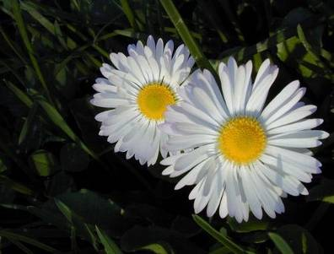
Дидактический материал.
Ромашка.
Ромашка излучает свет,
На солнышко похоже,
Спешит везде за ним в свет,
Своя неперехожая.
До поздней осени на нас
Бросает взгляды смелые.
Ее веселый желтый взгляд
Через ресницы белые.
Она в лугу, она в лесу
И рядом на обочине
Во всей земле ее красу
Ветра рассредоточили.
По всем полянам и полям
Ромашка с мая месяца,
На счастье вам, на счастье нам
Растет, цветет и светится.
Михаил Дудик.

На лугу у той дорожки,
Что бежит к нам прямо в дом,
Рос цветок на длинной ножке-
Белый с жел-тень-ким глазком.
Я цветок сорвать хотела,
Поднесла к нему ладонь,
А пчела с цветка слетела
И жужжит, жужжит
«Не тронь!»
М Познанская.

Зеленым морем хлынет лето,
Луга ромашкой наводнит.
И коромыслом семицветным
В бездонном небе зазвенит.
И солнце взглянет удивленно
С непостижимой высоты
На мир июньский, обновленный
Неповторимой красоты.

Ромашку в зеленой траве
Я вижу на тонком стебле.
Её наряд, как белый снег,
Ведь так короток её век.
Прохладой дышит ветерок.
Рукой срываю я цветок.
Хочу судьбу свою узнать,
Завесу тайны приподнять.
Моля с надеждою судьбу,
В гаданье древнем утону.
Летят по ветру лепестки.
Они уносят все мечты.
Сорву последний лепесток,
Взгляну с любовью на цветок,
Тщеславных помыслов надежд,
Дающих радость мне небес
Вера Цивенкова.
Букашки в ромашках.
На крыше- ромашки.
В ромашках- букашки.
Зачем же букашки
Залезли в ромашки?
Ведь если положим
Ромашки в кармашки,
То эти букашки
Залезут в рубашки.
Спасибо, ромашка лесная!
Подсказка ее прописная
Сегодня и мне помогла.
Гадала ты: «Любит — не любит...»
Шептала: «Погубит, погубит...»
Бросала и снова рвала.
Когда лепестки облетели,
Подумала ты: «В самом деле...» —
Растерянно так, на ходу...
Не верьте, не верьте приметам!
Но верьте цветам и поэтам,
Хотя бы один раз в году.
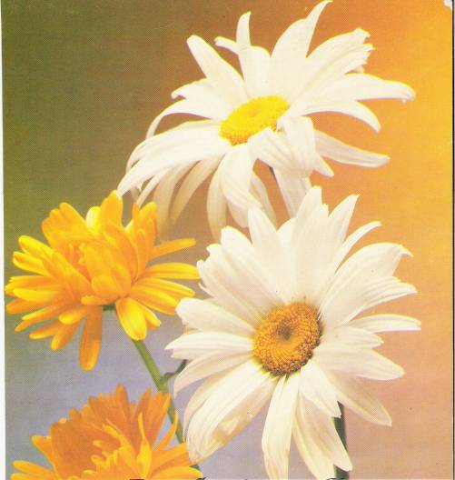

Загадки про ромашку:
Белая корзинка-
Золотое донце,
В ней лежит росинка
И сверкает солнце.
Стоят в лугах сестрички-
Золотой глазок,
Белые реснички.
Скатерть была,
Как снег, бела,
Зубцы вокруг,
Шита без рук;
А на скатерти той-
Каравай золотой.
Этот цветок называют сестрой
Милосердия. Его народные
Названия: поповник, белого-
Ловник, Иван цвет.Этот цветок
Считается национальным сим-
Волом России.
Крохотная девочка
Вышла на лужок:
Желтая головушка,
Беленький венок
Стоит кудряшка- белая.

Рассказы о ромашке.
Аптека у крыльца.
В десяти шагах от моего крыльца старая печена. Изба сгорела в войну, хозяин построился на новом месте, а печена заселил бурьян. Я взял косу и собрался его косить. Идет соседка, бабка Маня, и говорит:
-На сердце жалишься, а лекарство губишь. Гляди сколько пустырника тут.
И показала мне пустырник, из которого сердечные капли делают.
Вечером друг приехал.
- Великолепный запах! Медовый. Уж не пчел ли завел?
Я кивнул на высокие желтые цветы. Он воскликнул:
- Дикая редька! Смотри какое богатство! В детстве, бывало, лакомились. Пошел на печена, срезал ствол, очистил- попробуй, говорит. Попробовал- вкусно. Тогда и я полез в бурьян, заполонивший старую печена. Белый донник увидел, дикий тмин, кипрей, репейник, ромашку пахучую, крапиву, полынь горькую, подорожник, хмель. Какое растение ни возьми- лекарственное! Настоящая аптека у крыльца. Подумал: не даром же бурьян лезет к жилью. Это природа заботится о высшем своем творении- человеке. А я, неразумный, что хотел сделать- скосить? Мы так много говорим о природе, забываем: любовь- это прежде всего знание.
И.Васильев

Сочиняли дети.
СКАЗКА ПРО РОМАШКУ
Жила - была ромашка. Астры и георгины смотрели на неё свысока, хотя она была очень красивой. А белая лилия сказала:
- Я такая необыкновенная, а ты - простая ромашка. Не понимаю, что ты делаешь среди нас, садовых цветов!
- Я тоже красивая, - ответила ей ромашка, но лилия только отвернулась.
Ромашке было очень обидно.
Однажды возле ромашки распустилась роза. Она была так прекрасна, что ромашка подумала: "Сейчас опять меня будут обижать!" А роза сказала:
- Милая ромашка, ты такая красивая, а терпишь такие оскорбления, это несправедливо!
Ромашка поблагодарила розу за то, что она была так добра, а цветы с тех пор перестали её обижать.
Осенью все цветы завяли. Но весной они все проснутся, и ромашка вместе с ними.
Лиза Ромашкина 9 лет.

***
В школе на уроке ребята знакомились с цветами. Учительница рассказала много интересного, а про ромашку сказала: «Это любимый цветок влюбленных». Дети стали спрашивать: «Почему? Почему?» И учительница ответила: «Это будет ваше домашнее задание. Сбегать на луг и спросите у самой ромашки».
Ребята решили идти на луг под вечер. Пришли и не нашли там ромашек. «Где же ромашки?» — заплакали дети. А сорока им ответила: «Ромашки спят уже. Приходите днем, когда солнышко светит».
Когда на следующий день ребята прибежали на луг, весь луг был белым от ромашек. На вопрос ребят, ромашки закивали головками и ответили: «Да! Влюбленные называют нас «ворожками». Мы умеем гадать. Оторвешь один лепесток, скажешь — «любит»; оторвешь другой, скажешь — «не любит». И так, пока не кончатся все лепестки. На чем закончатся лепестки, такой и ответ!»
Ребята поблагодарили ромашек и сороку за помощь. Обещали прибегать к ним на луг и довольные пошли домой.
Эля Абрахманова 7 лет.

Ромашка и краски.
Выросла ромашка на васильковой и колокольчиковой поляне. Все цветы были яркими, красочными, а ромашка — белая. Колокольчики и васильки смеялись над ней потому, что она не такая красивая как они. Долго думала ромашка, что же ей делать. И решила перекраситься. Побежала она к художнику, он ее покрасил в фиолетовый цвет. Стало ромашке от этого радостно.
Однажды пошла она гулять, и зашла случайно на ромашковую поляну. Там было много девочек и мальчиков, они веселились, водили хороводы, гадали на ромашках. Ей стало обидно и грустно оттого, что она перекрасилась. Но вдруг, ей на счастье, пошел дождь, он смыл с ромашки краску, и стала она опять белой.
Теперь она живет на ромашковой поляне и очень рада, что родилась такой красивой.
Юля Смирнова 7 лет.

Ромашки.
Жили–были на лугу ромашки. Жили они хорошо и счастливо, пока не пришла лошадь. Она стала есть их и топтать. Ромашки возмутились: «Как ты смеешь нас есть, мы ведь не бутерброды». От удивления лошадь перестала есть ромашки и задумалась. «Пойду, попробую бутерброды»,– сказала она и ушла прочь.
Арсений Помазовский 6 лет.

***
Весной в берлоге у мамы медведицы родился маленький сынок. Все лето провел он на поляне, любовался солнышком и цветами. Когда было пасмурно и шел дождь, медвежонок смотрел на ромашки и вспоминал теплое солнышко. Осенью мама рассказала сыну, что скоро придет зима, холод, солнышко уже не будет греть. Медвежонок решил взять в берлогу ромашки, чтобы они, как маленькое солнышко, грели его зимой.
Алена Носкова 7 лет.
Сказка про ромашку.
Выросла на лугу Ромашка белая, красивая, серединка желтая. У нее были подружки, их было много. Они были почти такие же красивые, как и она. Их звали Незабудка, Земляника, Медуница, Купальница, Мелисса. Вдруг подул сильный ветер и все цветочки закачались и даже у некоторых облетели лепесточки. Только одна Ромашка стояла, как прекрасная царевна потому, что кленовый листочек упал прямо на нее и спас ее от ветра. Она стояла на лугу со своими подружками и как солнышко излучала тепло и благодарила кленовый листочек за свое спасение. А потом Ромашка, листочек и ее подруги стали рассказывать по очереди разные смешные истории.

Маша Анушкина 7 лет.

Сказка о ромашках.
Под Новый Год заболела бабушка. Она попросила внучку сходить в аптеку. Но Шура подумала, что можно пойти в лес и найти Деда мороза. Она пошла в лес. Нашла Деда мороза и попросила, чтобы он сделал так, чтобы на поляне растаял снег и выросли ромашки. Шура собрала ромашки и поблагодарила Деда мороза. Потом она пошла к бабушке и дала ей ромашки. Бабушка сварила отвар из ромашек, и вскоре выздоровела.

Мануэль Оспино 7 лет.

Ромашка.
На лугу росли Ромашки, как два солнышка. Но вдруг все потемнело. Тут к ромашкам подбежал Пион и сказал, что Солнце похитила Луна, чтобы на Земле всегда была ночь. Ромашки решили освободить Солнце, чтобы оно опять светило людям. Но они одни не справятся: «Давай возьмем с собой Пиона, он большой выдумщик. И Анютины глазки — они очень зоркие и внимательные. Вместе нам будет веселее». И все они отправились в путешествие. Но Луна все видела и знала. И она решила подготовить для них испытания. Цветы все шли и шли. Уже совсем стемнело. Стало холодно и страшно. Вдруг начался звездный дождь. Это были слуги Луны. Звезды падали на цветы и связывали их. Но к счастью у Пиона была волшебная способность раздуваться: он разорвал веревки, звезды натыкались на него и ломались. Так Пион победил всех звезд. А подружки Ромашки запели волшебную песенку. Солнышко услышало их и вышло из тьмы. Исчезла ночь, наступил день. Солнце наказало Луну.
Дима Галицкий 8 лет.

Приключение ромашки.
Жили–были ромашки. Однажды у них отпали лепестки, а у одной ромашки не отпали лепестки, и она захотела помочь сестрам. Она пошла к колокольчикам просить помощь, и они сказали, что ей надо идти к кошке. Ромашка пришла к кошке и попросила у нее средство. Но кошка сказала принести для нее мышку, и тогда она даст средство. Ромашка пошла к мышкам, а те предложили сделать искусственную. Так они и сделали. Принесла ромашка подарок кошке. Подарок понравился, и кошка дала ромашке средство. Ромашка посыпала ромашек, и все было хорошо
Илона Чуккоева 8 лет.

Волшебная ромашка.
На поляне росла волшебная ромашка, которая умела говорить и исполняла три желания. Однажды Игорь хотел сорвать эту ромашку, но услышал человеческий голос: «Не рви меня, мальчик, я исполню три твоих желания». Игорь послушался. У Игоря был друг, который плохо видел и он вспомнил о ромашке. Пошел на полянку и попросил ромашку, чтобы его друг хорошо видел. Выполнила ромашка желание. И мальчик стал хорошо видеть. В деревне случился пожар. У Алены сгорел дом. Игорь пришел к ромашке и попросил им помочь построить новый дом. Выполнила ромашка и это желание. Вышел Игорь на улицу, все друзья его катались на велосипедах. И решил он попросить у ромашки велосипед. Ромашка поняла, что он добрый мальчик и выполнила его третье желание.
Арина Кириллова 8 лет.

Сказка о ромашках.
Жили–были на одном лугу ромашки. До чего же они были гордые, потому что они очень хорошо все знали, потому что все гадали на них. Они считали, что они самые умные и догадливые, некоторые из ромашек даже врали и стали дурачить людей.
Но королева Почва перестала их выдерживать, и сказала им, чтобы они больше не росли на этом лугу. Ромашки не обиделись (может даже они так и хотели) и выдернули свои корешки. Помучались они и поняли урок, попросили они прощения у королевы почвы, а она их простила. Ромашки усвоили урок, а вы?
Саша Смирнова 9 лет.

Сказка о ромашках.
Жили–были ромашки. Они были очень добрые. Все цветы им говорили: «Слишком вы добрые. Вас обмануть проще простого». А ромашки даже не задумывались над их словами. Однажды пришли сорняки к ромашкам и говорят: «Поделитесь с нами местом». Ромашки, конечно, поделились с сорняками. А сорняки хитрые и говорят: «Уйдите с поля, сейчас придут наши друзья, вам здесь места не будет». Так и ушли ромашки. Не будь слишком доверчив к чужим
Саша Сергин 9 лет.

Сказка про ромашку.
Жила–была ромашка. На широком зеленом лугу у речки росло много полевых цветов, а среди них красавица ромашка. Очень хотелось узнать ромашке, что там за рекой? Она спрашивали об этом у своих друзей–колокольчиков и васильков, но никто, даже мудрый клевер не мог ей ответить. Как–то днем на луг прилетел маленький воробей и рассказал, что за рекой темный лес, а за лесом в домике живет веселая девочка. Однажды девочка пришла на луг, весело смеялась и собирала цветы в букет, попала в букет и ромашка. Девочка принесла цветы домой и поставила их в вазу, а потом девочка положила ромашку в книгу. Зимой стала девочка читать эту книгу и увидела красавицу ромашку, почувствовала летний ветерок и солнечные лучи. Так ромашка и увидела, что там за рекой!
Уля Федорова 9 лет.

Сказка про ромашку.
За морями, за горами, средь высокого леса на цветочной поляне росла прекрасная Ромашка. Она была очень добрая и приветливая ко всем пчелам и жукам, прилетавшим к ней, угощала их сладким душистым нектаром. Рядом с ней в траве было птичье гнездо. Ромашка подружилась с птенцами и их мамой. Пока мама искала корм, ромашка развлекала птенчиков. Раскачиваясь на ветру, она рассказывала сказки и разные истории.
Но вот солнце припекло, и наступила засуха. И наша ромашка завяла, листики ее пожухли. Птенчики сразу загрустили и думали, как помочь ей. Птица — мама обнаружила недалеко ручей, и все птичье семейство носило в клювах воду и поило Ромашку. А вскоре прошел дождик, и ромашка ожила, расправила листики и лепестки и стала такой же красивой, как была прежде. А сказка эта о дружбе.
Иван Шарапов 9 лет.

Сказка о ромашках.
Ромашки — большие хвастуньи! И хотя, мы их не слышим, когда подует ветер, их слышно по всей Цветании! Цветания — это страна, в которой живут цветы. Состоит из 2–х городов: из Ромашгорода и Города остальных цветов. В Ромашгороде, как вы поняли, живут ромашки.
Однажды приезжают Ромашки в другую страну, Травию, и причитают: «Вот тут надо переделать, а тут плохо, а у нас хорошо, а у нас так…» И в один прекрасный или ужасный день, Ромашки свалились с тростниковой горы, и их увезли в больницу. Денег хватило только на четыре дня лечения, и Ромашки запросились лечиться бесплатно. Врачи — тюльпанчики согласились.
Через две недели Ромашки и стали «шелковыми». С тех пор Ромашки перестали быть хвастунами, а стали самыми вежливыми цветами.
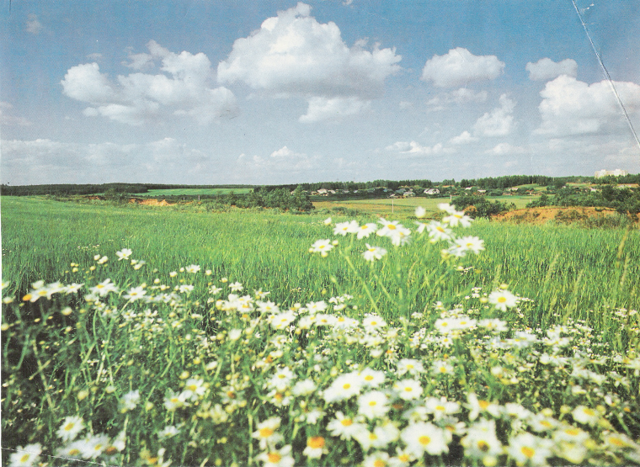
Данила Николаев 9 лет.
Кроссворд: «лекарственные растения».
Если правильно най дете ответы по горизонтали, то в выделенном вертикальном столбце прочтете название цветка, называемого «сестрой
Милосердия».
- Растущий у дороги.
- Под его огромным листом можно укрыться от дождя, как под зонтом.
- Красная девица сидит в темнице, а коса на улице.
- Белые горошки на зеленой ножке.
- Ученые называют это растение: «лещина обыкновенная», а как его называют люди.
- Жгучее растение.
- Название цветка, которое может быть использовано и как имя голубоглазого мальчугана.

(1.подорожник, 2.лопух, 3.морковь, 4.ландыш, 5.орешник, 6.крапива, 7.василек).
Кроссворд: «Растение из красной книги».

Угадав все слова по горизонтали, в вертикальном столбце вы узнаете название цветка, который считается национальным символом России.

1.Это растение цветет первым.
2.У занесенных снегом кочек, под белой шапкой снеговой, нашли мы маленький цветочек, полузамерший, чуть живой.
3.Растение цветет в апреле-мае, когда лес еще не надел зеленый наряд.
4.Цветок, который любит «купаться».
5.Какое название имеет кувшинка в «Красной книге».
6.Растение, названное в честь кукушки.
7.Цветки этих растений напоминают хохолки.

(1.первоцвет, 2.подснежник, 3.медуница, 4.купальник, 5.кубышка, 6.кукушник, 7.хохлатки).

